2022年1月20日

引领发展协作与赋能文化，全方位提升员工关怀
汉高连续七年荣膺“中国杰出雇主”认证

2022年1月20日，上海 —— 汉高中国连续第七年荣获杰出雇主调研机构授予的“中国杰出雇主”认证，该认证肯定了汉高在提升员工能力，培育协作文化上的优异成果，以及在加强员工关爱、激励与奖励方面的卓越表现。

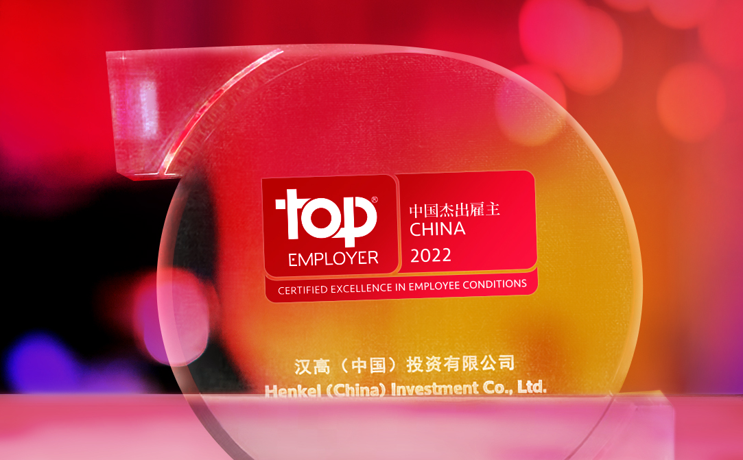
汉高中国连续第七年蝉联 “中国杰出雇主”认证

杰出雇主调研机构是认证卓越人力资源实践的全球权威专业机构，通过 “人力资源最佳实践调研问卷”对参与企业进行评估与认证。该问卷涵盖十大人力资源领域，问及多达600项具体实践。汉高不仅在所有类别中成绩斐然，在雇主品牌、员工激励与奖励计划、工作环境、人才发展，以及可持续发展与企业社会责任等领域的表现尤为突出。

汉高大中华区总裁荣杰博士表示：“汉高致力于持续构建企业文化，全方位支持员工发展。我们注重员工赋能与协作，对员工给予充分的关怀与支持。凭借强大的团队和先进的企业文化，我们为更长远的发展与成功奠定基础。”

“连续七年蝉联‘中国杰出雇主’认证，我们深感自豪。” 汉高大中华区人力资源总监黄景珊女士补充道，“这一殊荣凸显了汉高在鼓励协作文化，建立卓越人才团队的坚定信念。未来，汉高将继续通过全面的数字化体验与技术，创造广阔的提升空间，赋能员工成长与发展。”

汉高采取了一系列措施以支持员工发展，包括：

- 构建协作文化：汉高通过一系列员工参与和学习项目进一步加强了企业的多元化与包容性。这些倡导兼容并蓄的举措创造了充满活力、多元的信任与归属文化。2021 年，汉高更新其员工价值主张，鼓励员工发挥更大影响力，为更可持续的未来做出贡献。

- 培养面向未来的人才：汉高致力于协助员工发掘个人潜能，提高员工未来所需的能力。凭借强大的数字化工具与在线学习的文化，汉高不断丰富线上培训课程，为中国所有员工提供一年约 16,000 课时的在线课程。

- 丰富完善员工福利：汉高建立了关于未来工作模式的全新整体概念，名为“智慧办公（Smart Work）”。全新的工作模式，可以实现更大的灵活性，并促进混合工作制，充分反映了后疫情时代的现代工作环境。对于不需要常驻现场的工作，这一概念可以为员工提供高达40%的移动办公选择。此外，汉高为员工提供广泛的福利组合，覆盖财务健康、医疗保障、心理关爱等。2021 年，汉高推出员工关爱项目，通过24小时咨询热线、在线咨询平台及多种知识分享活动，为汉高大中华区的员工及其家人排忧解难，关爱心理健康。

除了“中国杰出雇主”认证外，汉高还凭借杰出的人才管理与卓越的企业文化赢得了广泛认可，例如荣膺中国领先的人力资源媒体公司HRoot颁发的“2021年大中华区学习与发展卓越实践”奖项。此外，汉高还入围中国德国商会主办的2021年“同心、同力、同行” (More than A Market) 奖项，充分认可了汉高公司在可持续发展领域的实践与贡献。

###
关于汉高
汉高在全球范围内经营均衡且多元化的业务组合。通过强大的品牌、卓越的创新和先进的技术，公司在工业和消费领域的三大业务板块中确立了领先地位。汉高粘合剂技术业务部是全球粘合剂市场的领导者，服务于全球各行各业。洗涤剂及家用护理以及化妆品/美容用品两大业务也是各国市场和众多应用领域中的领先品牌。公司成立于1876年，迄今已有140多年光辉历史。2020年，汉高实现销售额逾190亿欧元，调整后营业利润达26亿欧元左右。汉高在全球范围内约有5.3万名员工，在强大的企业文化和共同的价值观的引领下，他们融合为一支热情、多元化的团队，为创造可持续价值这一企业目标而奋斗。作为企业可持续发展的表率，汉高在许多国际性指数和排行榜中名列前茅。汉高的优先股已列入德国DAX指数。更多资讯，敬请访问www.henkel.cn。

媒体联系人
Liki Qin秦莉佳
电话: +86 21 2891 4386
邮件: liki.qin@henkel.com

